Devoir de la semaine #24 – dû le 15 avril 2021
Nom : ___________________________
Classe : _____
Mardi
Trouve la valeur des variables suivantes. Montre ton travail.
a) 14m – 38 = 116

b) 25j + 14 = 139

c) 7i - 32 = -108

d) $\frac{k}{-11 }$ + 19 = -6

e) -13 - $\frac{f}{4 }$ = 26

f) 34 = -16 - $\frac{g}{9 }$

g) 5(3v – 2) = 4(v + 14)

Place tous les termes semblables ensemble.
h) 3g – 12 + 4g + 8 – 6g + 14

i) -13k + 12n – 5n – 18k +16k – 9k + 12n + 5n

j) -12c – 5b + 18a – 7c + 7a – 9b + 7b + 15c

k) -15 + 8d – 16d + 23 – 17 + 3d – 15 + 24

Mercredi / Jeudi
Trouve les réponses en respectant l’ordre des opérations.
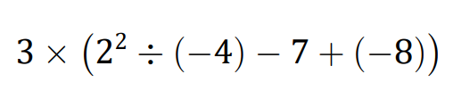

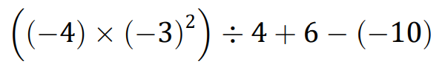

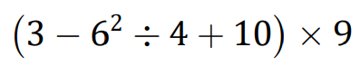

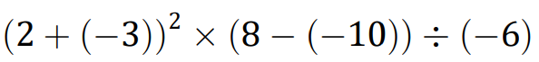

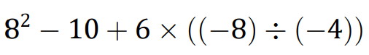

De l’algèbre et encore de l’algèbre …
4(y + 5) + 2(y – 6) = 62

6(z + 3) + 5(z + 3) = 88

Vendredi / Lundi
2(p + 5) + 3(p + 6) = 53

5(3n + 6) + 2(n + 3) = 70

Pour louer une table à l’Exposition Régionale, chaque artiste doit payer 75$. Chaque paire de mitaines à vendre coûte 15$. Construis une table de valeur qui représente le profit après la vente des mitaines. La relation est représentée par P = 15m – 75. N’oublie pas d’écrire les titres dans le tableau et sur le graphique. Utilise 0, 3, 6, 9, 12, 15 pour identifier le nombre de mitaines vendues. Ensuite, construis le graphique.

Quel sera le profit si l’artiste vend 31 paires de mitaines?

Mardi / Mercredi
Trouve l’Aire Totale des figures suivantes. Les formules:
$$a^{2}+b^{2}=c^{2}∕c^{2}-a^{2}=b^{2}$$
$$A_{T}=2\left(\frac{b×h}{2}\right)+ap+bp+cp$$
$$A_{T}=2×πr^{2}+2πr×p$$
$$A_{T}=2bh+2bp+2hp$$

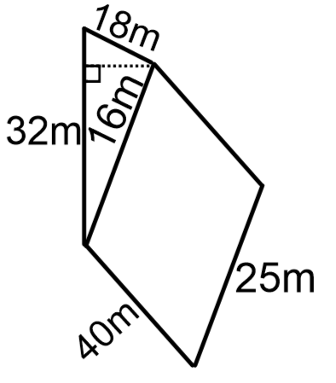

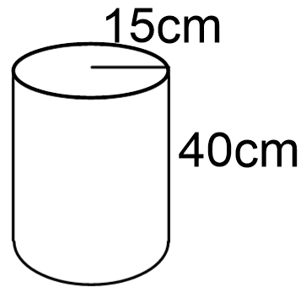

Change les fractions impropres en nombres fractionnaires, et les nombres fractionnaires en fractions impropres.
$\frac{18}{5}$ = $\frac{24}{7}$ = $\frac{41}{6}$ =

8$\frac{3}{4}$ = 10$\frac{5}{7}$ = 13$\frac{11}{12}$ =

$\frac{67}{8}$ = $\frac{98}{11}$ = $\frac{74}{7}$ =

$9\frac{7}{15}$ = 7$\frac{5}{12}$ = 14$\frac{5}{6}$ =

$\frac{98}{13}$ = $\frac{111}{12}$ = $\frac{219}{14}$ =

